# Kodların İşlevleri: Cleaned vs Dirty Görüntü İşleme Projesi

## 1. Kod İçeriği ve İşlevleri

### 1.1. Kütüphanelerin Yüklenmesi

Kullanılan kütüphaneler, veri işleme, görselleştirme, görüntü işleme ve derin öğrenme modellerini eğitmek için gerekli araçları sağlar.

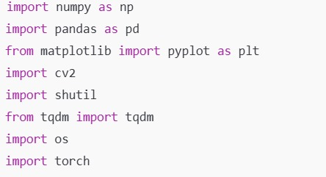

**İşlev:** Veri işleme (numpy, pandas), görselleştirme (matplotlib), görüntü işleme (cv2), dosya yönetimi (shutil, os) ve PyTorch kullanılarak derin öğrenme modellerini eğitmek için gerekli kütüphaneler.

### 1.2. Rembg Kütüphanesinin Kurulumu

Rembg, görüntülerin arka planını kaldırmak için kullanılan bir araçtır. Bu kütüphane projede arka plan temizleme işlemi için kullanılmıştır.

### 1.3. ZIP Dosyasının Çözülmesi

ZIP dosyası içindeki veri seti, `/kaggle/working/plates/` dizinine çıkarılarak kullanılabilir hale getirilmiştir.

### 1.4. Veri Setinin İşlenmesi

Veri setinin bulunduğu klasör yolu tanımlanır ve Rembg ile arka plan temizleme işlemi gerçekleştirilir.

### 1.5. Eğitim ve Test Klasörlerinin Oluşturulması

Eğitim ve doğrulama klasörleri ('train', 'val') oluşturulur ve veri seti 'cleaned' ve 'dirty' sınıflarına ayrılır. Her görüntü için arka plan kaldırılarak ilgili klasörlere kaydedilir.

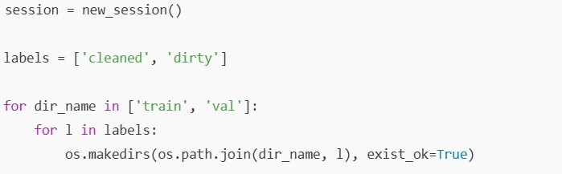

**İşlev:** Eğitim ve doğrulama klasörleri (train/val) oluşturulur. Sınıflar "cleaned" ve "dirty" olarak ayrılır.



**İşlev:** Her görüntü için arka plan kaldırılarak ilgili klasörlere kaydedilir

### 1.6. PyTorch Veri Dönüştürmeleri

Görseller üzerinde veri artırımı işlemleri (döndürme, kırpma, boyutlandırma) uygulanır ve PyTorch tensör formatına dönüştürülür.

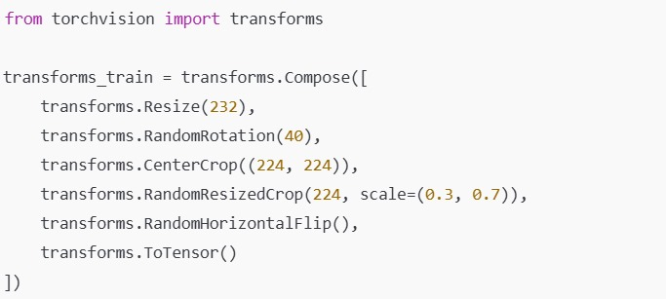

**İşlev:** Görseller üzerinde veri artırımı işlemleri (döndürme, kırpma, boyutlandırma) uygulanır ve PyTorch tensör formatına dönüştürülür.

### 1.7. Veri Yükleyiciler

Eğitim, doğrulama ve test setleri için veri yükleyiciler tanımlanır.

### 1.8. Modelin Tanımlanması

ResNet152 modeli kullanılarak transfer öğrenme yapılır. Son katman, 'cleaned' ve 'dirty' sınıflarını sınıflandıracak şekilde yeniden düzenlenir.

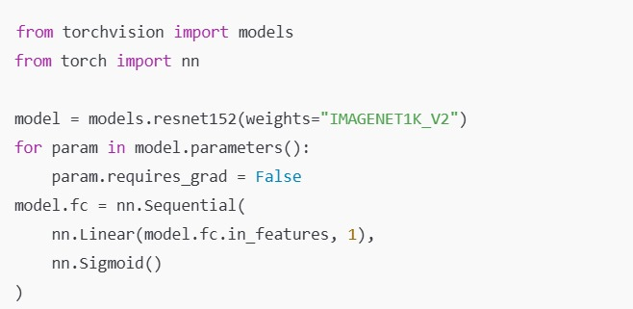

**İşlev:** ResNet152 modeli kullanılarak transfer öğrenme yapılır. Son katman "cleaned" ve "dirty" sınıflarını sınıflandıracak şekilde yeniden düzenlenir.

### 1.9. Model Eğitimi

Model, 200 epoch boyunca eğitim ve doğrulama işlemleri gerçekleştirir. Eğitim sırasında kayıp değerleri ve doğruluk oranları kaydedilir.

### 1.10. Tahmin ve Çıktılar

Test setindeki görüntüler için tahminler yapılır ve sonuçlar 'cleaned' veya 'dirty' olarak etiketlenir. Tahminler bir CSV dosyasına kaydedilir.

